Kính thưa quí bạn
Hôm nay nhân những ngày cuối năm tôi gởi các bạn vài chuyện Tết in trong sách xưa thật là xưa
1. Đề thi Đại Học Văn Khoa. Mời các bạn giải thử.
2. Trích sách Vào Cửa Phong Tục Việt Nam của Phạm Việt Tuyền in năm 1974 về phong tục Tết ngày xưa ở Nam Việt
3. Trích ít câu thơ nói về phing tục Tết trong sách in năm 1928
4. Câu đố vui
HCD 27-Jan-2025
Nếu các bạn không thấy hình chỉ thấy cái khung trống không hình, thì nên dọc Microsoft Word attached.
------
Thưa các bạn ở vài email MTC trước chúng ta có post để thi Toán Tứ Tài 2 ban B
Nay tôi xi gởi các bạn để thi Năm Thứ Nhất của trưởng Đạo Học Văn Kha về môn Phong Tục Việt Nam niên khóa 1968-1970 để các bạn thử sức cho vui.
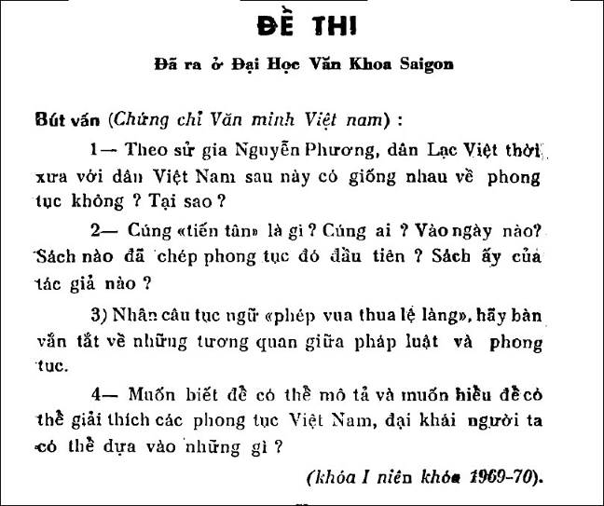

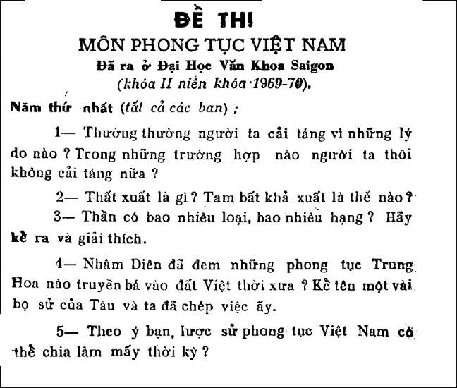
Kính mới các bạn có thì giờ đọc bài nói về phong tục Tết ngày xưa ở Nam Việt. theo Gia Định Thành Thông Chí của Nguyễn Hoài Đức.
Bài hơi dài các bạn đọc lỏm bỏm khi có thì giờ.
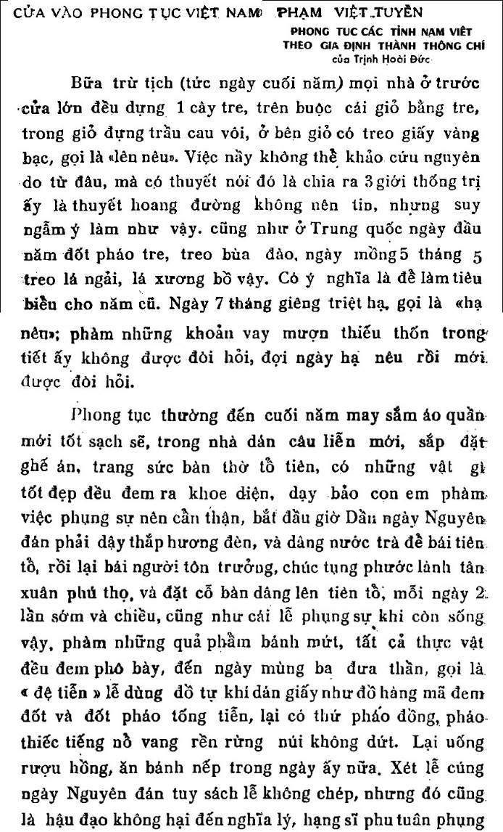

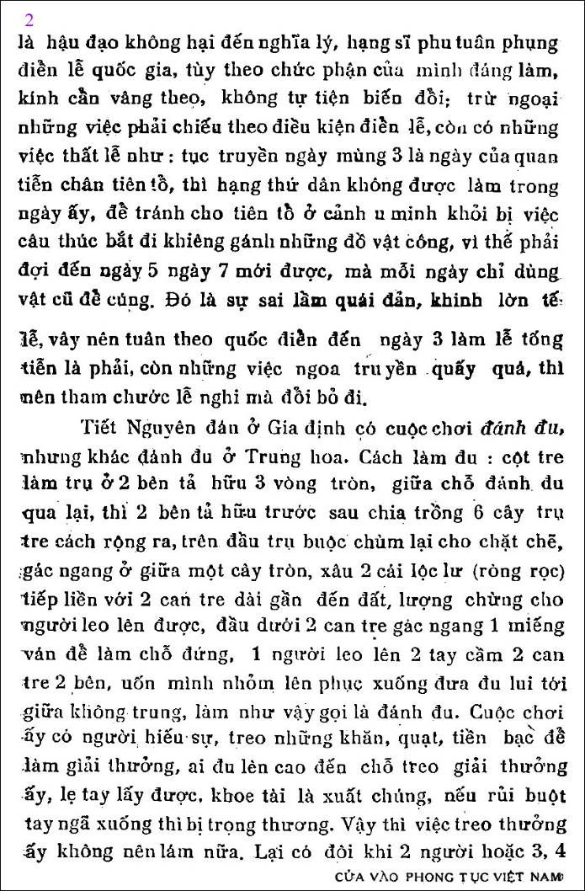

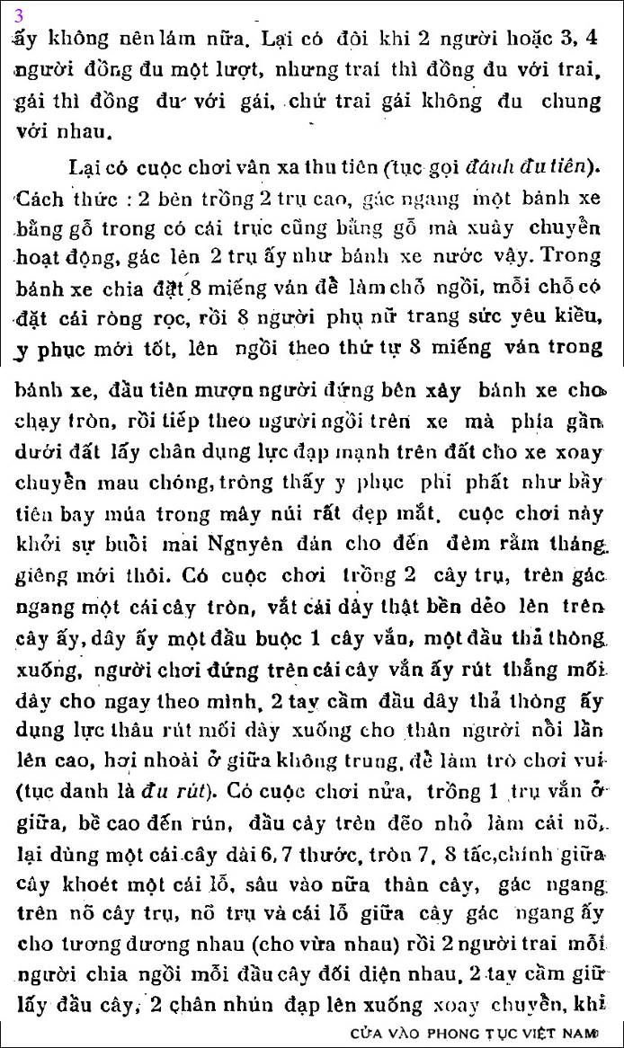

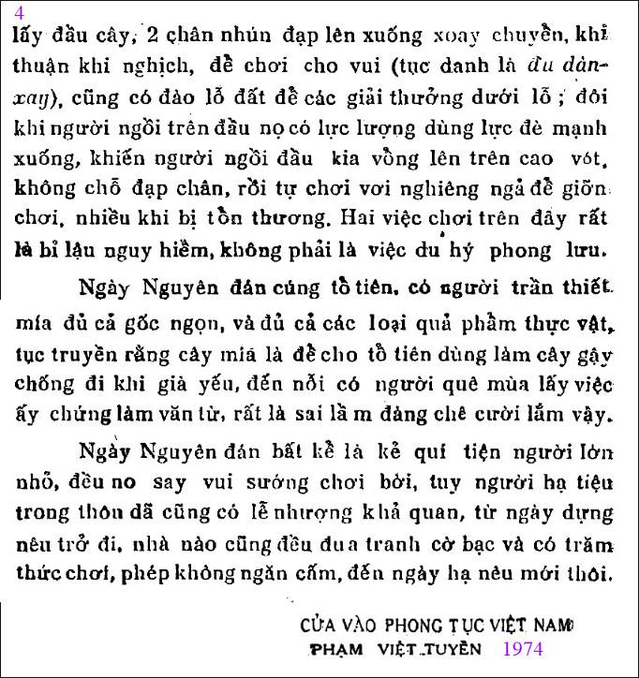
Cua-Vao-Phong-Tuc-Viet-Nam
Cua-Vao-Phong-Tuc-Viet-Nam.pdf
Trở về Kho Sách Xưa

HCD: Có một bằng hữu hỏi làm sao download sách báo xưa về computer tại nhà.
Thưa right click ngay tên quyển sách và click save as như hình sau
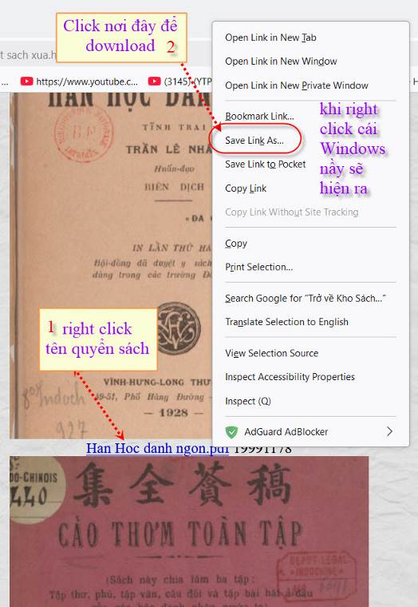
Có khi Windows của các bạn báo động “Tiều” rằng có virus. Các bạn chớ tin nó cứ tiếp tục download. Quán Ven Đường không có virus.
-----===o0o===-----

Trích ít câu thơ nói về phong tục Tết trong sách in năm 1928
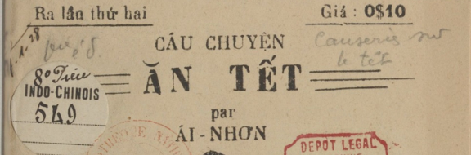

Tục đốt pháo
Nội cõi Việt-Nam ta dây, mỗi năm đồt pháo, cũng tồn dễn bạc triệu, chớ phải ít oi-gì.
cái tiếng lóp.. bớp.. đùng!! mà ham đốt pháo? Thôi! Đốt nữa làm chi nál Bỏ phứt cái thói làm lều đó đi nà! Rất khón tuay / Cho việc đốt pháo!
Đốt pháo làm chi lớp-bớp... đúng!
Tốn tiến vô ích, lại hao công
Rủi-ro nhà cháy, tay-chơn tét ;
Vong mạng nhìu người có uống không ?

Tục đưa ông táo
Chẳng hiều, mấy vị thần nấy, có cánh như chim, hay là cởi máy bay mà thả tuốt lên Trời đặng há? (Dị-đoan ổi! Là dóc Tổ 1 Dám trách! Buỗi xưa, có lắm vị bày nhiều việc hoang dàng thái quá, mà gieo giồng tệ. Ta nên kỉ xét, mà bò phứt cái việc đưa Ông Táo Thơ rằng: TÔI CHỨNG CHẮC RẰNG: ông Táo đi cho rồi, đừng có làm lếu chi vậy, tôn tiến vô ích ! Uông lắm! Ai ôi! Hoang-đảng thay! Cho cái việc đưa ông Táo.
Cái tụe đưa ông táo;
Nói nghe thiệt gắt láo,
Việc hoang-đảng chở tin.
Cúng-quải, tồn chè-cháo

Tục Dán Liển
Viết những là “Ngủ phước lâm môn” “Tấn tài tấn lợi” “Bình an phước thọ” “Phú quới vinh hoa”....
Cha chàl Nêu ước vậy, đặng vậy, thì mày người nhà có dán liễn đó, khỏi nghèo-nán, đau-ồm chi hết đa há? Thôil Xin đứng ham cái việc dân liễn mà làm chỉ, vô-ích lắm
Dán liễn, chúc giàu sang;
Thiệt làm lếu, rõ rằng
Tồn tiền, vô-ích quá!!
Khéo ước, chuyện hoang đàng.

Tục dựng nêu
Việc dựng nêu, coi nhỏ mọn vậy, chớ cũng tốn đễn bạc ngàn, bạc muôn, phải ít- oi gì sao? (Vì nhiều nhà). Nào là : Chè, xôi, cau, trậu, vàng bạc, nhang, pháo, hoặc «thèo- lèo>, có nhà lại tốn thêm 1 cây tre nữa, dường ấy, há chẳng tớn đèn bạc ngàn, bạc muôn hay sao?
Cúi xin dồng-bang, hày kỉ xét việc phải chăng, mà bỏ phút cái thới dựng nêu cho rồi, chẳng nên làm iêu mà chi, tồn tiền càng thêm vô-ích! Bậy bạ thay! Cho cái tục dựng nêu |
Cái tục dựng nêu chẳng ích đâu,
Làm chi bậy-bạ, tồn cau trầu,
Chắc gì, có những loài yêu, qui?
Tốn của lầm tin, chác lấy sầu.

-----===o0o===-----

From: Tinh Nguyen <tinhtrung88@
Date: 1/24/25 8:19 PM (GMT-08:00)
Subject: Giải đoán thắc mắc

Kính thưa anh Đẳng,
Có ông bạn đưa ra đề tài này nhờ giải đoán. Mong anh đưa lên diễn đàn để giải đáp hộ. Cám ơn anh.
Kính,
Tình Nguyễn

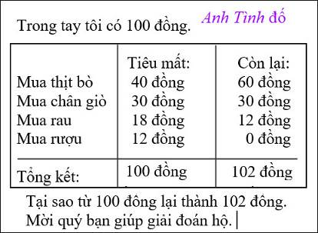
HCD: Cám ơn anh Tình. Câu đố loại nầy đã có post vài lần trong email trước đây.

